

Külső bírálói útmutató
Szakdolgozat kezelése a Neptunban

2026/27/1 félév

Tanulmányi Hivatal – Neptun Csoport Verzió: 2026.1

Tartalomjegyzék

Gyakran Ismételt Kérdések (GYIK) 2
Bírálat elkészítése 3

Gyakran Ismételt Kérdések (GYIK)
Milyen rendszert kell használni a szakdolgozat külső bírálatához?
A szakdolgozat külső bírálata a Neptun rendszerben zajlik, ahol az egész intézményre vonatkozóan egységesen történik a szakdolgozatok informatikai kezelése. A Neptun rendszerben tapasztalt informatikai elakadás esetén a Tanulmányi Hivatal Neptun Csoportjához lehet fordulni: neptuncsoport@uniduna.hu

Hol tudok belépni a Neptun felületére?
A bírálat elkészítéséhez a Dunaújvárosi Egyetem oktatói Neptun felületén szükséges belépni, mely itt található: https://nappw.dfad.duf.hu/oktato/login.aspx

Hogyan lehet belépni a Neptun felületére?
- Amennyiben Ön jelenleg is intézményünk dolgozója vagy hallgatója, úgy a megszokott felhasználónévvel és jelszóval tud ezen felületen is bejelentkezni.

- Amennyiben Ön korábban volt intézményünk dolgozója vagy hallgatója, úgy szükség szerint a régi fiókhoz új jelszót tudunk generálni.

- Amennyiben Ön a Neptun rendszerben már bírált korábban, úgy a régi fiókhoz szükség szerint új jelszót tudunk generálni, illetve a régi fiókot a bírálati időszak idejére ismét aktiváljuk.

- Amennyiben még nem állt intézményünkkel kapcsolatban, úgy új Neptun felhasználói fiókot hozunk létre az Ön számára. Ezt a megbízási szerződéshez megadott alapadatok alapján (Pl. név, születési idő) el tudjuk végezni. Az első belépéshez szükséges felhasználónevet és jelszót az Önt bírálatra felkérő személy fogja majd megadni.

Technikai problémákkal a neptuncsoport@uniduna.hu címen fordulhat hozzánk.
Szerződéskötéshez kapcsolódóan és szakmai kérdésekben kérjük, hogy az Önt bírálatra felkérő személyhez forduljon.

Bírálat elkészítése
A külső bírálók kizárólag a hozzájuk beosztott hallgatók szakdolgozatait tudják megtekinteni, valamint bírálatot feltölteni.
Az oktatói webre belépve a Szakdolgozat/Szakdolgozatok menüpont alatt találhatóak a bírálandó szakdolgozatok/portfóliók.
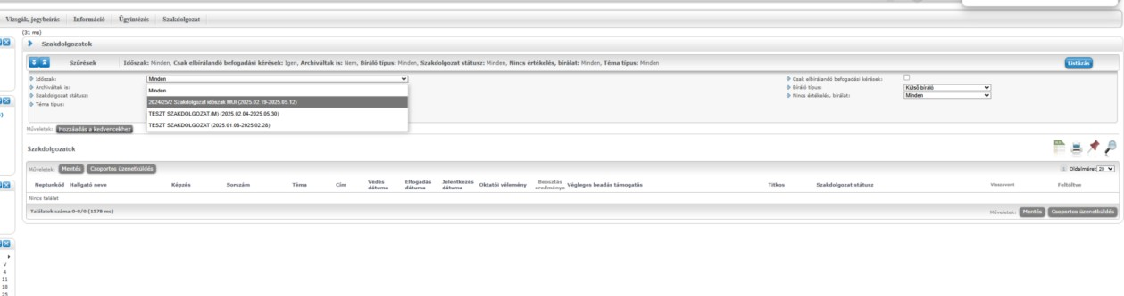
Fontos, hogy az aktuális félévben meghirdetett időszakot válasszuk ki, valamint kijelöljük, hogy csak azon elemek jelenjenek meg a listában, ahol külső bíráló típusként vagyunk megjelölve. (A meghirdetett időszak az aktuális félévvel kerül meghirdetésre az intézet kódjának megnevezésével, pl.: 2026/27/1 Szakdolgozat időszak MUI).
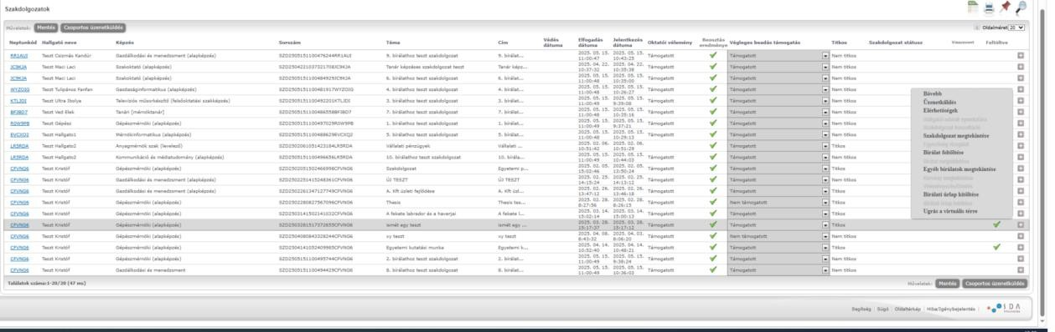
A listában szereplő hallgatók által feltöltött fájlokat a sor végi ’+’ jelre kattintva a „Szakdolgozat megtekintése” gombot választva tudjuk letölteni.

FONTOS! Minden bírálat megkezdésekor fontos, hogy ellenőrizzük a bírálni kívánt hallgató képzését és annak megfelelően válasszuk ki a megfelelő bírálati űrlapot, amennyiben a rendszer felajánlja. Ez azért fontos, mert egy intézethez több féle bírálat is tartozhat, ami képzésenként más és más. Ehhez az alábbi táblázat nyújt segítséget:

Bírálati űrlap megnevezése | Hallgató képzése
Szakdolgozat bírálat - Informatika | Mérnökinformatikus (alapképzés)
Szakdolgozat bírálat - Informatika | Gazdaságinformatikus (felsőoktatási szakképzés)
Szakdolgozat bírálat - Informatika | Gazdaságinformatikus (alapképzés)
Szakdolgozat bírálat - Informatika | Mérnökinformatikus (alapképzés)
Szakdolgozat bírálat - Informatika | Mérnökinformatikus (felsőoktatási szakképzés)
Szakdolgozat bírálat - Informatika | Villamosenergetikai szakmérnök
Szakdolgozat bírálat - Informatika | Gazdaságinformatikus (felsőoktatási szakképzés)
Szakdolgozat bírálat - Informatika | Gazdaságinformatikus (alapképzés)
Szakdolgozat bírálat - Informatika | Mérnökinformatikus (alapképzés)
Szakdolgozat bírálat - Informatika | Mérnökinformatikus (felsőoktatási szakképzés)
Szakdolgozat bírálat - Műszaki | Anyagmérnöki (alapképzés)
Szakdolgozat bírálat - Műszaki | Gépészmérnöki (alapképzés)
Szakdolgozat bírálat - Műszaki | Gépészmérnöki (mesterképzés)
Szakdolgozat bírálat - Műszaki | Atomerőművi üzemeltetési szakember
Szakdolgozat bírálat - Műszaki | Atomerőművi üzemeltetési szakmérnök
Szakdolgozat bírálat - Műszaki | Hidrogéntechnológiai üzemeltető szakember
Szakdolgozat bírálat - Műszaki | Hidrogéntechnológiai üzemeltető szakmérnök
Szakdolgozat bírálat - Műszaki | Minőségirányítási szakember
Szakdolgozat bírálat - Műszaki | Minőségirányítási szakmérnök
Szakdolgozat bírálat - Műszaki | Műszaki (felsőoktatási szakképzés)
Portfólió bírálat TKK | Tanári [mérnöktanár]
Szakdolgozat bírálat TKK | Szakoktató (alapképzés)
Szakdolgozat bírálat TKK | Szakoktató (mesterképzés)
Szakdolgozat bírálat TTI - Televíziós műsorkészítő | Televíziós műsorkészítő (felsőoktatási szakképzés)
Szakdolgozat bírálat TTI - Gazdálkodás és menedzsment | Gazdálkodási és menedzsment (alapképzés)
Szakdolgozat bírálat TTI - Gazdálkodás és menedzsment | Gazdálkodási és menedzsment (felsőoktatási szakképzés)
Szakdolgozat bírálat TTI - Kommunikáció és média | Kommunikáció és médiatudomány (alapképzés)
Szakdolgozat bírálat TTI - Műszaki menedzser | Műszaki menedzser (alapképzés)
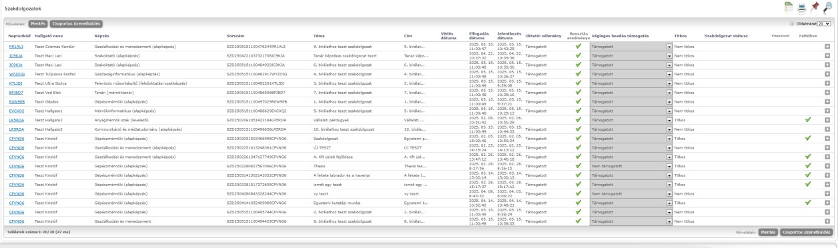
A hallgató képzését a „Képzés” oszlopban tudjuk ellenőrizni:

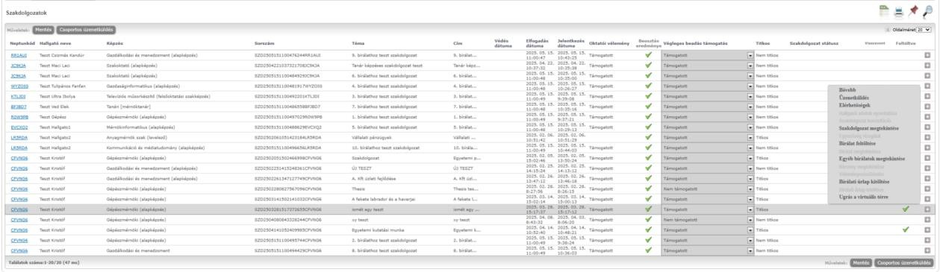
A bírálai űrlapot a sor végi ’+’ jel megnyomását követően, majd a „Bírálati űrlap kitöltése” funkciót választva lehet elindítani.

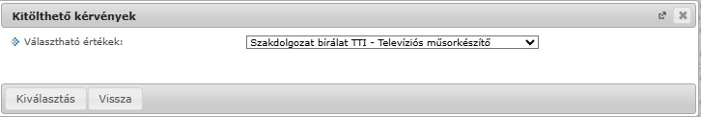
A rendszer legördülő listában jeleníti meg a kitölthető bírálati kérvényeket, amennyiben a hallgató szakot gondozó intézeténél többféle bírálati szempontokat vesznek figyelembe képzésenként. A fenti táblázat szerint szükséges a megfelelő kérvényt kiválasztani:

A „Kiválasztás”-t követően töltsük ki a bírálati űrlapot. Ahol megjelölésre kerül a pontozás, ott figyeljünk arra, hogy az értékhatáron belül mozogjanak az értékek (pl. ha max. 20 pont van megjelölve, akkor ne írjunk be 21-et!)!

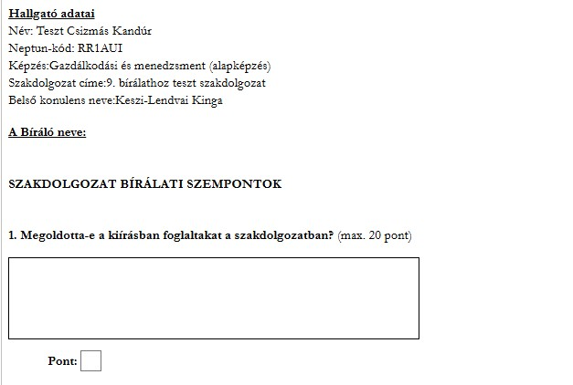

A szöveges mezők automatikusan bővülnek, így hosszabb szövegezés is megengedett.
Az űrlap kitöltésének végeztével a lap aljára szükséges görgetni, ahol a „Következő” gombot, majd a „Kérvény leadása” gombot kell kiválasztani.
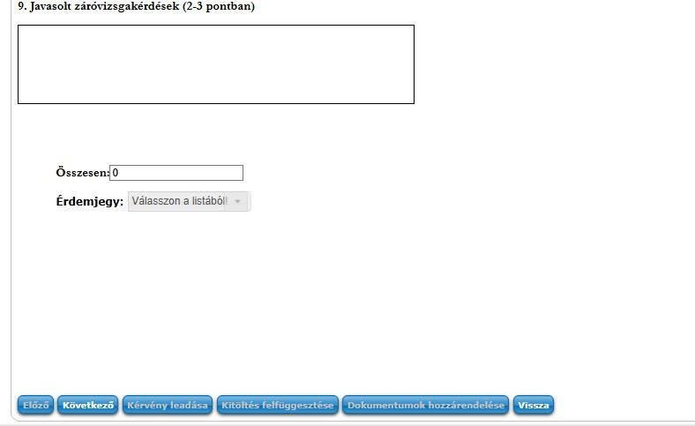
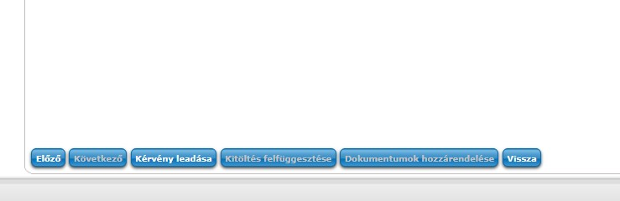

Végül a Neptunból lehetőség van kinyomtatni a bírálatot, ez nem kötelező.
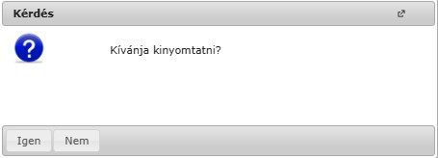

Sikeres visszaigazoló üzenetet kapunk, a bírálati kérvény leadását követően:
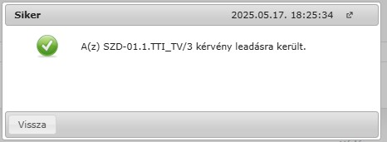

A bírálat elfogadását követően visszaigazoló e-mailt is küld a rendszer.

